Стартап на базе МФТИ

ООО «Беспилотный погрузчик»

ст. гр. А01-407г Герштейн Николай Владимирович – разработка моделей

ст. гр. М01-401д Зайкин Кирилл Валерьевич – подготовка моделей к производству и изготовление

Защита лазерного локатора на складском беспилотном роботе.

Г. Долгопрудный, 2025 г.

**Проблема:** принятое на данный момент конструктивное решение по защите лазерного локатора (лидара) (рисунок 1) перестало отвечать новым конструктивным требованиям и требованиям ударных нагрузок. В связи с этим был предложен улучшенный вариант исполнения системы физической защиты датчика.

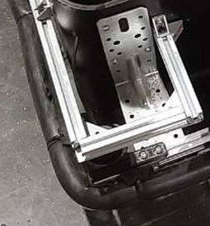

Рис.1 – внешний вид защиты лидара, выпаленной из алюминиевого конструкционного профиля.

**Решение:** предложена следующая концепция физической защиты: две стальные пластины, выполненные из стали толщиной 4 мм марки Сталь-3, соединенные между собой распорками, выполненными из того же материала. Механическое соединение деталей между собой осуществляется полуавтоматической сваркой.

Конструктивно изделие состоит из 5 деталей (рисунок 2):

* Нижняя пластина (содержит установочные отверстия);
* Верхняя пластина;
* Распорочная пластина (3 штуки);

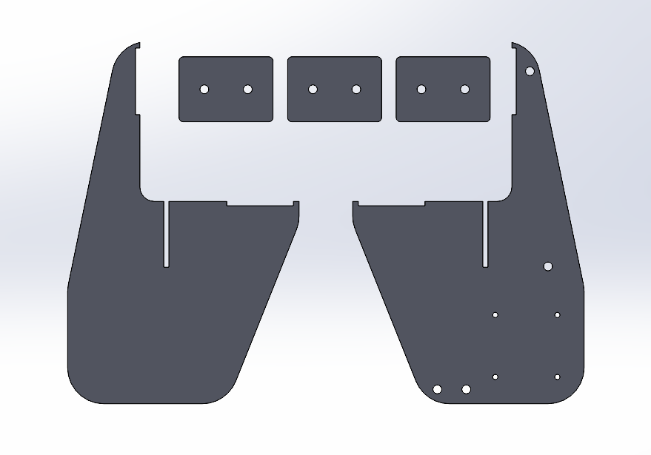

Рис.2 – 3Д модели деталей.

Все детали были изготовлены методом лазерной резки на станке «**МЛ35 Компакт**» Физтех.Фабрики. В конструкции нижней пластины заложены отверстия для крепления лазерного локатора и установки дополнительных перспективных систем защиты.

**Преимущества:** получившееся изделие (рисунок 3) отвечает новым требования ударных нагрузок и другим прочностным параметрам, жесткое крепление к корпусу робота минимизирует колебания датчика при движении, снижая ошибку навигации.

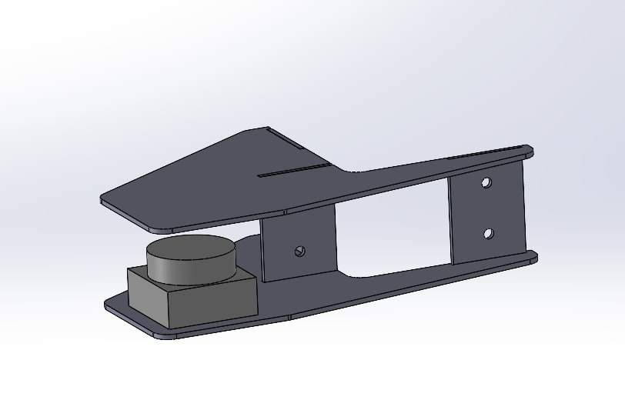

Рис.3 – Предполагаемый внешний вид изделия в сборе с оптическим датчиком.

В процессе разработки было проведено моделирование конструкции на статические нагрузки с помощью встроенного пакета «Simulation» САПР «SolidWorks 2024» по следующему методу:

* Базовыми поверхностями были выбраны две плоскости распорок, примыкающие к корпусу робота;
* Были смоделированы собственная сила тяжести изделия и внешняя сила в 1000 Н (эквивалентно 100 кгс), приложенная во фронтальной плоскости к изделию.

Результаты статического моделирования приведены на рисунке 4.

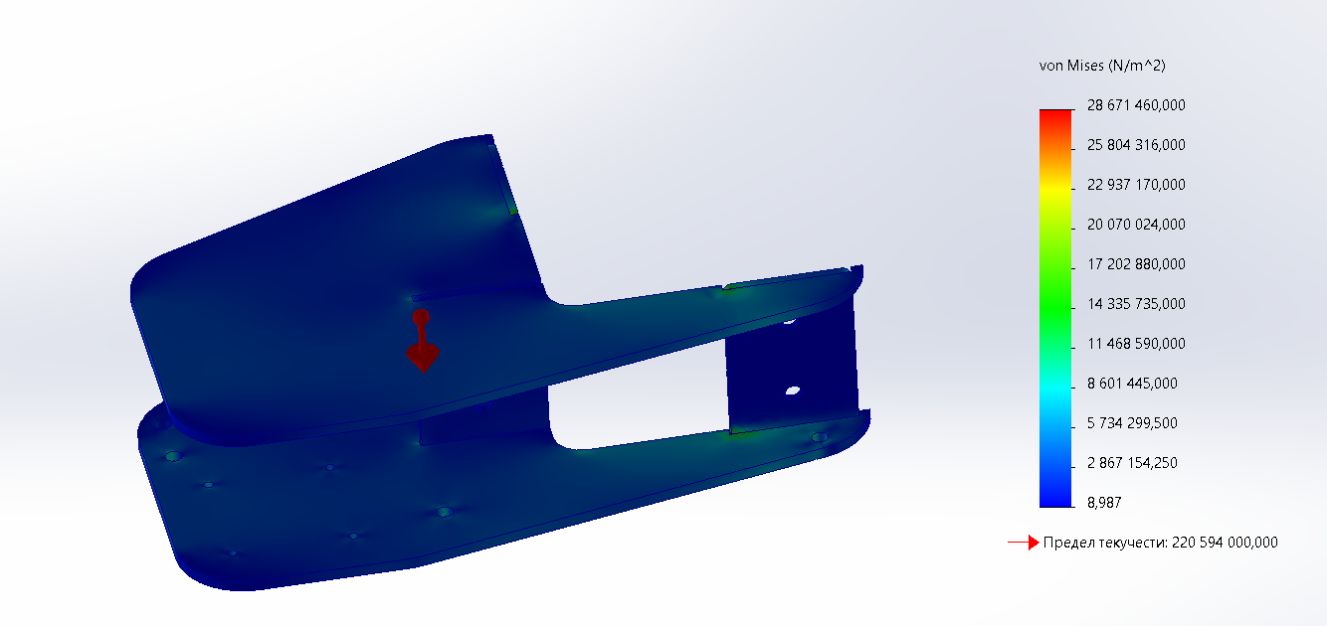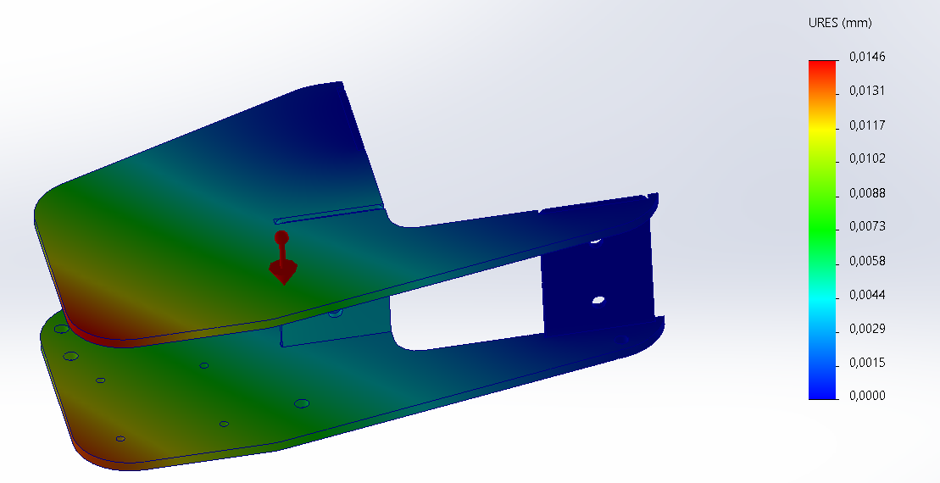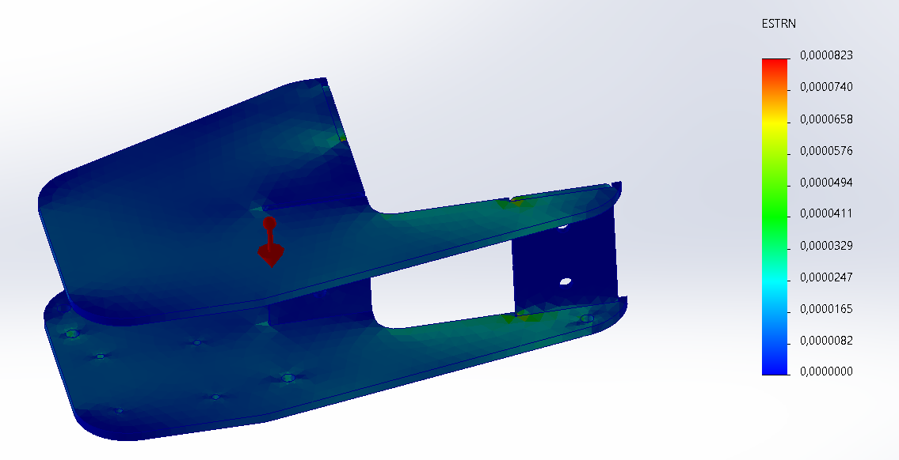

Рис.4 Эпюры Напряжения, Перемещения и Деформация изделия (сверху вниз).

Из представленных эпюр видно, что при заданных начальных условиях конструкция показывает избыточную надежность (коэффициент деформации 1000), испытывает малые перемещения отдельных частей (тысячные доли мм), а основные деформации и напряжения приходятся только на сварочные шви – общая конструкционная надежность изделия будет обеспечиваться качеством исполнения сварочных соединений.

В процессе выполнения работ были освоены следующие навыки:

* Моделирование и расчет в среде **SolidWorks**;
* Подготовка деталей к лазерному раскрою в среде **CorelDRAW**;
* Настройка профиля резки лазера;
* Лазерная резка на станке «**МЛ35 Компакт**»;
* Обработка кромок изделий на ленточно-шлифовальном станке **FEIN GRIT GX 75 2H**.